# ****МДОУ комбинированного вида №130 города Липецка****

# ****КОНСПЕКТ НОД****

##### **по ЗКР с элементами обучения грамоте**

##### **в логопедической подготовительной к школе группе**

# ****«Лунтик хочет****

# ****подружиться со спортом»****

# 

# Дифференциация звуков [л- лʹ]. Буква Л.

(в рамках проекта «Навстречу Олимпиаде»)

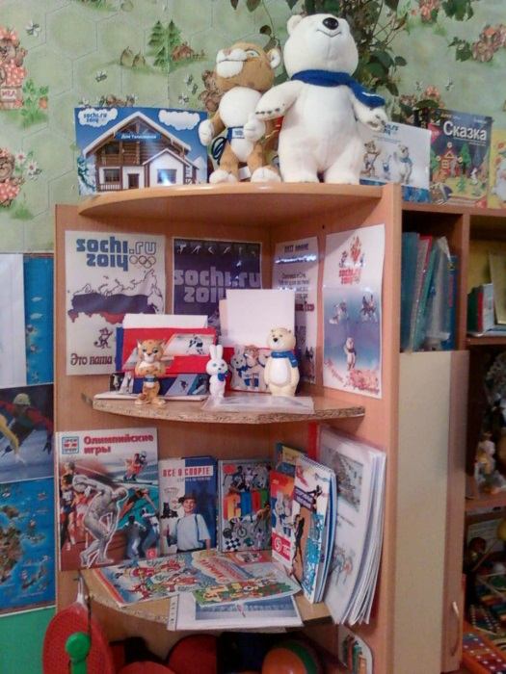

Подготовила:

Учитель-логопед

Батанина А.М.

**Липецк, 2014**

**Цель:** дифференцировать звуки [л- лʹ] в словах.

**Задачи:**

Образовательные:

* Закрепить правильное произношение звуков [л], [лʹ];
* Закрепить навыки дифференциации звуков в словах;
* Повторить графический образ буквы Л;
* Совершенствовать навык определения мета звука в слове;
* Совершенствовать навык звукового анализа слов;
* Совершенствовать навык фонематического анализа и синтеза;
* Совершенствовать навык составления предложений с предлогом по схеме;

Коррекционно-развивающие:

* Развивать фонематические процессы;
* Активизировать, расширять и уточнять словарь детей;
* Развивать зрительное и слуховое восприятие;
* Развивать пространственную ориентацию;
* Развивать воображение;
* Развивать наглядно-образное и словесно-логическое мышление;
* Развивать память;
* Развивать общую и мелкую моторику.

Воспитательные:

* Воспитывать самоконтроль;
* Прививать привычку вести здоровый образ жизни;
* Воспитывать чувство коллективизма.

**Интеграция образовательных областей:** коммуникация, познание, физическая культура, здоровье, социализация.

**Оборудование:** карточки с буквами, изображение следов с картинками, квадраты синего и зеленого цвета, предметные картинки слов со звуками [л- лʹ], «звуковые домики», звуковые схемы слов, корзина, лупа, лыжи, изображение медали с текстом на обратной стороне, карандаши (синие, зеленые), индивидуальные карточки с картинкой и надписью, схема предложения, кроссворд.

**Ход НОД:**

1. **Организационный момент.**

*Дети входят в группу и видят на полу следы.*

Л: - Ребята, посмотрите, кто-то у нас побывал, наследил. А следы интересные с картинками. Давайте попробуем угадать, кто здесь был?

А для этого составим слово по первым звукам названия каждой картинки. Определите первый звук в слове и поместите соответствующую букву на доску.

Дети из предложенных букв (на столе) выбирают соответствующие буквы и помещают на доску. (**л**ук, **у**тюг, **н**оски, **т**игр, **и**гла, **к**арандаш)

Л: Какое слово получилось?

Д: ЛУНТИК.

Л: А кто это Лунтик?

Д: Это герой мультфильма. Он спустился с Луны.

*Появляется игрушка Лунтик.*

Л: Ребята, посмотрите, Лунтик что-то с собой принёс. Это что?

Д: Лыжи.

Л: Для чего они нужны?

Давайте сегодня Лунтику расскажем о спорте, чтобы он тоже был сильным и здоровым.

1. **Основная часть.**

Л: Послушайте внимательно слова: Ллллунтик, Ллллуна, ллллыжи.

Какой первый звук слышится в этих словах?

Д: Звук [л].

Л: А теперь послушайте слова: землллля, ллллететь. Какой одинаковый согласный звук слышите?

Д: Звук [лʹ].

Л: Давайте вспомним, чем похожи звуки [л- лʹ].

Д: Согласные, звонкие.

Л: Чем отличаются?

Д: Мягкий и твердый.

Л: Каким цветом обозначим звук [л]. А звук [лʹ]? *(Поместить справа и слева синий и красный квадратик).*

Л: Ребята, а как на письме обозначить звуки [л- лʹ]?

Д: Буквой Л. *(В центре на доске буква Л)*

Л: Давайте покажем эту букву пальчиками, напишем ее в воздухе.

*Логопед и дети показывают пальчиковый образ буквы Л.*

Л: Ребята, давайте расскажем Лунтику, какие виды спорта мы знаем.

***Д\и «Не ошибись»***

Я буду называть виды спорта. Если в названии услышите звуки [л] или [лʹ] – вы должны присесть, если нет этих звуков в названии – вы должны подпрыгнуть.

*Фигурное катание, биатлон, бокс, прыжки в длину, прыжки в высоту, хоккей, велогонки, плавание, слалом, борьба, футбол, сноубординг, кёрлинг.*

Л: Молодцы! А теперь давайте разделим на слоги слова, названия видов спорта, в которых слышатся звуки [л- лʹ]. Как узнать сколько в слове слогов?

*Дети делят слова на слоги.*

*Фут-бол, кёр-линг, сла-лом, би-ат-лон, пла-ва-ни-е, ве-ло-гон-ки, ат-ле-ти-ка, бас-кет-бол, ске-ле-тон.*

Л: А теперь поможем Лунтику разделить спортивное снаряжение в домики – синий и зеленый.

***Д\и «Домики»***

В зеленый домик – инвентарь, в названии которого слышится мягкий звук, а в синий – с твердым звуком. Не забывайте определять место звуков в слове.

Дети по очереди выполняют задание (каждому по одной карточке).

Например: В слове *лыжи* звук [л] слышу в начале слова, помещу в синий домик.

*Лыжи, палки, клюшка, шлем, медаль.*

Л: Молодцы, вы правильно выполнили это задание.

А теперь давайте отдохнем, покажем Лунтику, как надо разминаться, чтобы стать настоящим спортсменом.

***Динамическая пауза «А теперь на месте шаг»***А теперь на месте шаг.  
Выше ноги! Стой, раз, два! *(Ходьба на месте.)*  
Плечи выше поднимаем,  
А потом их опускаем. *(Поднимать и опускать плечи.)*  
Руки перед грудью ставим  
И рывки мы выполняем. *(Руки перед грудью, рывки руками.)*  
Десять раз подпрыгнуть нужно,  
Скачем выше, скачем дружно! *(Прыжки на месте.)*  
Мы колени поднимаем —  
Шаг на месте выполняем. *(Ходьба на месте.)*  
От души мы потянулись, *(Потягивания — руки вверх и в стороны.)*  
И на место вновь вернулись.

Л: Ребята, посмотрите, что оставил вам Лунтик. (Схемы слов).

***Д\и «Подбери слово к схеме»***

Л: Посмотрите, Лунтик забыл свою корзинку. Попробуем угадать, что там лежит

ЛУПА или ЛИПА.

Обратите внимание на схему.

Д: Лупа

Л: Почему вы так думаете? Объясните.

Д: В слове ЛУПА первый звук Л – он согласный, звонкий, твердый, обозначаем синим цветом.

*Логопед достает из корзинки лупу.*

Л: Действительно, Лунтик положил в корзину лупу. А как вы думаете, для чего нужна лупа?

Д: Через лупу можно рассматривать мелкие предметы.

Л: А для чего она понадобилась Лунтику? Что он мог бы увидеть с помощью лупы – звуки или буквы?

Д: Буквы, потому что звуки мы произносим и слышим.

Л: Ребята, а корзине лежит еще что-то. Отгадайте, что это?

Этот знак не продают,

А торжественно вручают.

За спортивные успехи

Им достойных награждают.

Д: Медаль.

Л: Давайте посмотрим.

*Дети достают из корзины медаль.*

Л: Расскажите Лунтику, кто и когда в спорте получает медаль? Как называют человека, который получил медаль? (Медалист)

***Упражнение «Живое слово»***

Л: Ой, только посмотрите, Лунтик что-то написал на обратной стороне медали.

*Логопед помещает картинку на доску.*

А я поняла, Лунтик писал, писал и устал и слова «наехали» друг на друга.

**СТУЛИСТОЛИСАКУЛАМПА** *(слова написаны слитно на обратной стороне картинки).*

Л: Ребята, попробуем найти, прочитать слова, которые написал Лунтик. Будем читать и находить соответствующие картинки.

*Дети читают слова и находят соответствующие картинки.*

Л: Ребята, внимательно посмотрите, Лунтик подписал все картинки. Проверьте, правильно ли он их подписал.

Д: Нет, тут есть лишние буквы.

Л: Давайте сядем за столы. И выполним это задание, которое не получилось у Лунтика.

А сначала разомнем пальчики.

Пальцы крепко прижимаем *(дотронуться пальчиками до большого, на обеих руках)*

И ладошки растираем. *(потирать ладони)*

Сильно, сильно, сильно жмем, *(руки в «замок», пальчики сжимать)*

Разогреться им даем. *(потирать ладони)*

Л: Зачеркните лишние буквы, которых не должно быть в названии картинок.

*Дети выполняют задание.*

Л: А теперь подчеркните букву Л синим цветом, если она обозначает твердый звук или зеленым, если буква Л обозначает мягкий звук.

Л: Поменяйтесь листочками, проверьте, правильно ли выполнил задание ваш сосед.

***«Составь упражнение по схеме»***

Л: Какие молодцы, почти все задания с Лунтиком выполнили, помогли ему. А в корзине еще что-то лежит. (Логопед достает схему предложения).

Что это нарисовал Лунтик?

Д: Схему предложения.

Л: Уточним количество слов в предложении.

Д: В предложении 4 слова.

Л: Какие слова мы обозначаем треугольником?

Д: Короткие слова – предлоги.

Л: Вспомните, какие вы знаете предлоги.

Д: В, НА, НАД,ПОД, ЗА, ИЗ, С

Л: Давайте подарим Лунтику предложения со словами, в которых слышим звуки

[л- лʹ]. А картинки у вас в руках. Составьте предложение по схеме, используя каждый свое слово.

Дети составляют предложение и складывают картинки в корзину.

***Кроссворд «Олимпиада».***

Л: В России в городе Сочи сейчас проходит зимние олимпийские игры.

Лунтик узнал, что вы любите разгадывать кроссворды и предлагает вам кроссворд **«ОЛИМПИАДА»**

Вопросы.

1. Спортсмен, который соревнуется на лыжах.
2. Высшее звание, которым награждаются спортсмены на олимпийских играх за лучшее выполнение программы.
3. Награда, которую получают три лучших спортсмена в любом виде спорта.
4. Из какого металла сделана медаль, которую вручают олимпийскому чемпиону.
5. С помощью чего зажигается олимпийский огонь во время открытия Олимпийских игр?

Л: Молодцы! Посмотрите, в корзинке Лунтик оставил для вас медали. Хотя они шоколадные, мы надеемся, что вы вырастите настоящими спортсменами, и завоюете настоящие олимпийские медали.